PENGEMBANGAN SISTEM INFORMASI SIAGA BENCANA DI KOTA SEMARANG MENGGUNAKAN BOT TELEGRAM

Wahyu Prasojo1,*, Iqbal Kharisudin1

1 Jurusan Matematika, Fakultas MIPA, Universitas Negeri Semarang

* Alamat Surel: wahyuprasojo@students.unnes.ac.id

|  |
| --- |
| Abstrak  Tujuan dalam penelitian ini untuk membantu BPBD Kota Semarang dalam menyampaikan informasi terkait bencana di Kota Semarang agar masyarakat dapat dengan mudah mengetahui kondisi bencana yang sedang atau telah terjadi di Kota Semarang. Dalam bot telegram ini terdapat menu yang dapat diakses seperti kabar terbaru dari BPBD, informasi cuaca, link menuju website BPBD, akun-akun resmi BPBD, serta kontak untuk memberikan pesan, saran, ataupun kabar bencana ke BPBD melalui kontak Whatsapp yang telah tersedia di bot telegram BPBD. Adanya bot telegram tersebut dapat membantu masyarakat dalam memperoleh informasi terkait kondisi bencana di Kota Semarang hal ini dibuktikan dengan rating perolehan hasil pada kuesioner yaitu sebesar 3,96 dari 5. Kesesuaian informasi pada bot telegram ini mendapatkan perolehan rating sebanyak 3,91 dari 5. Masyarakat merasa perlu untuk memberitahukan bot telegram BPBD Kota Semarang ini ke orang lain karena bisa membantu mendapatkan informasi terkait bencana di Kota Semarang.  Kata kunci:  *Telegram, sistem informasi, chatbot*  © 2021 Dipublikasikan oleh Jurusan Matematika, Universitas Negeri Semarang |

1. Pendahuluan

Aplikasi sosial media saat ini sudah banyak yang mendukung kecanggihan lintas platform, seperti yang sering kita gunakan, aplikasi Whatsapp, Line, Telegram, Twitter, Facebook, dan lain sebagainya merupakan aplikasi yang dapat kita gunakan untuk berbagi informasi baik itu secara personal, personal ke personal, maupun personal ke publik. Beberapa aplikasi tersebut memungkinkan penggunanya menambahkan kemampuan khusus agar dapat lebih mempermudah dalam penyampaian informasi, hal tersebut misalnya jika ada suatu lembaga pemerintah ingin menyampaikan informasi kepada pengguna aplikasi tersebut dengan sering maka diperlukan aplikasi tambahan yang dapat mempermudah penyampaian informasinya secara teratur, dalam pembahasan ini aplikasi yang digunakan untuk penyebaran informasi adalah telegram, karena dengan pertimbangan bahwa aplikasi tersebut merupakan aplikasi yang bersifat gratis dan terbuka bagi para penggunanya untuk mengembangkan aplikasi agar mempermudah penyampaian informasi.

Di dalam aplikasi telegram terdapat keistimewaan bagi penggunanya yang ingin mengembangkan aplikasi elegram sebagai media penyampaian informasi yang cepat dan tepat. Keistimewaan tersebut memungkinkan pengguna yang dalam hal ini adalah lembaga dapat menyampaikan informasi secara instan kepada pengguna lain atau masyarakat yang mengaksesnya, keistimewaan tersebut dapat diterapkan dengan menggunakan bot telegram, bot telegram merupakan robot yang dibuat oleh pengembang yang diprogram dengan instruksi instruksi tertentu untuk menjalankan serangkaian perintah yang diberikan oleh pengguna atau dalam hal ini adalah masyarakat, bot telegram merupakan akun yang dikembangkan oleh pengguna yang dioperasikan oleh program yang memiliki Kecerdasan Buatan.

Dengan begitu, penyampaian dan penerimaan informasi menjadi sangat mudah karena dengan bot telegram akun tersebut dapat dihubungkan ke platform lain seperti laman web daring, sosial media, dan kanal YouTube, dengan tujuan pengguna dalam hal ini masyarakat mendapat informasi secara instan jika pemerintah memberikan pembaruan tentang informasi siaga bencana alam.

Kota Semarang merupakan daerah yang memiliki bentang alam yang indah dan juga memiliki budaya serta masyarakat yang sangat beragam, karakteristik wilayah Kota Semarang memiliki dataran rendah perkotaan, perbukitan, dan pantai. Maka dari itu terdapat beberapa potensi bencana alam maupun bencana non alam, oleh karena itu sangat banyak informasi yang dapat kita dapatkan, Informasi tersebut dapat dimanfaatkan menjadi berbagai macam fasilitas seperti data kependudukan, data pariwisata, infografis, dan berbagai hal lain. Berbagai macam informasi yang didapatkan melalui media cetak, seperti koran, pamflet, leaflet, ataupun media informasi yang disediakan lembaga untuk publik. Perkembangan teknologi memungkinkan penyebaran informasi melalui media daring sangat memudahkan akses masyarakat untuk mengetahui informasi secara cepat dan tepat hanya dengan melalui perangkat komputer pemiliknya.

Berdasarkan penelitian yang dilakukan oleh (R, Andre, Ardiansyah, & Imamah, 2018) tentang Aplikasi chatbot MILKI BOT yang terintegrasi dengan web cms untuk customer service pada UKM MINSU. Hasil penelitian tersebut dapat disimpulkan bahwa aplikasi yang dihasilkan merupakan sebuah sistem aplikasi customer service berbasis chatbot. Sistem ini dapat menggantikan peran manusia sebagai tugas customer service.

Berdasarkan penelitian Wijaya, Rusli, Rany, Fryonanda meneliti tentang Membangun aplikasi chatbot berbasis web pada CV. Unomax Indonesia. Hasil penelitian tersebut menyimpulkan bahwa aplikasi chatbot telah berhasil menanggapi pertanyaan pelanggan dengan cepat, aplikasi chatbot memberikan informasi mengenai CV. Unomax Indonesia, sehingga pelanggan lebih dimudahkan, juga aplikasi chatbot mampu menanggapi pertanyaan dengan cepat.

Berdasarkan Penelitian yang dilakukan oleh (Maulayya, Arifin, & Hariono, 2019) tentang Rancang bangun “Telegram Bot API” untuk layanan sistem informasi akademik Unwaha menggunakan metode long polling. Dari hasil penelitian tersebut, disimpulkan bahwa memanfaatkan pesan instan sebagai alternatif yang efisien untuk mempermudah mahasiswa dalam mendapatkan informasi seputar akademik dimana dan kapan saja, dengan menggunakan aplikasi sistem informasi berbasis bot telegram, mahasiswa dapat lebih mudah dan cepat didalam mendapatkan informasi akademik.

Berdasarkan latar belakang tersebut, maka dilakukan penelitian yang berjudul “Pengembangan Sistem Informasi Siaga Bencana di Kota Semarang Menggunakan Bot Telegram”.

1. Metode

Dalam Penelitian ini, penulis memanfaatkan fasilitas bot dari aplikasi telegram yang digunakan untuk menanggapi pesan atau pertanyaan dari pengguna. Cara kerja dari bot telegram ini adalah pengguna yang telah bergabung dengan kanal bot memilih perintah yang telah disediakan bot seperti /start, Kabar Terbaru, Website, Sosial Media, Contact. Kemudian perintah diproses yang selanjutnya akan menghasilkan output yang diinginkan oleh pengguna. Aplikasi yang digunakan untuk membuat bot ini adalah aplikasi telegram, Sebelum melakukan aktivitas dengan pengguna, admin harus membuat bot barulah kemudian dapat memberikan informasi pada pengguna.

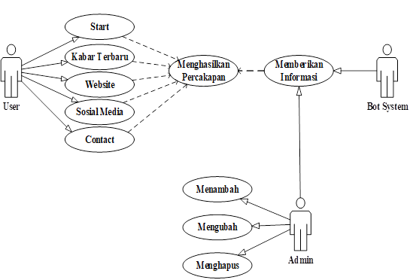

**Gambar 1.** Diagram Use Case Bot Telegram BPBD Kota Semarang.

Berikut adalah langkah langkah konfigurasi aplikasi telegram di Smartphone Android versi 8.0 Oreo.

1. Unduh aplikasi telegram dengan mengakses aplikasi PlayStore

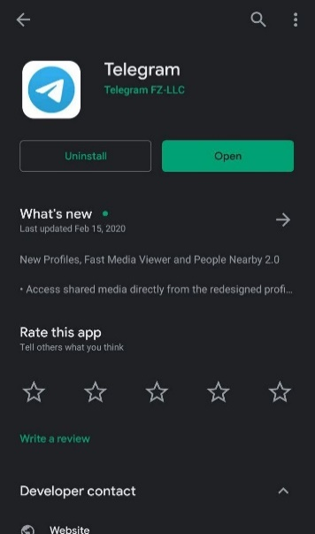

**Gambar 2.** Aplikasi telegram pada PlayStore

1. Buka aplikasi telegram, jika sudah memiliki akun, pengguna dapat langsung mengakses akun dengan cara *Sign In*, jika belum, pengguna dapat membuat akun dengan cara *Sign Up* atau *Register* dengan langkah yang sama dengan memilih *Start Messaging*

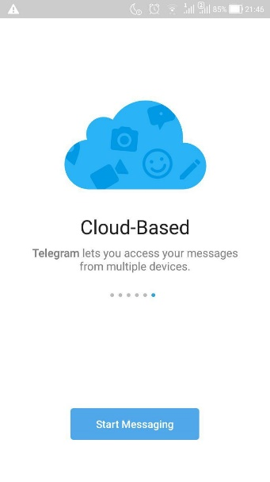

**Gambar 3.** Tampilan awal Telegram

1. Kemudian akan muncul konfirmasi pendaftaran atau masuk (jika sudah memiliki akun) dengan nomor telepon

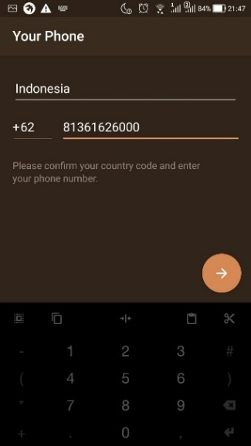

**Gambar 4.** Permintaan nomor telepon untuk masuk atau daftar akun telegram

1. Telegram akan mengirimkan SMS berupa kode verifikasi bahwa akun tersebut adalah benar milik pengguna

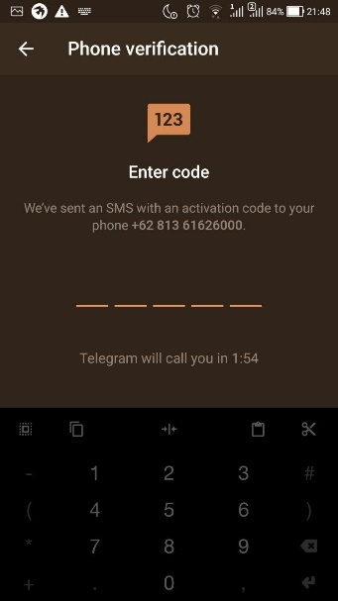

**Gambar 5.** Verifikasi nomor telepon melalui kode yang dikirim via SMS

1. Jika berhasil, maka akan muncul tampilan awal perpesanan pada telegram

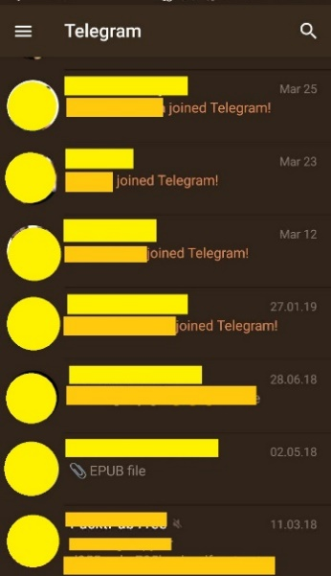

**Gambar 6.** Tampilan awal telegram setelah log in

Setelah pengguna selesai mengkonfigurasi akun, kemudian pengguna dapat mulai mengirim pesan kepada kontak yang tersedia, aplikasi telegram akan secara otomatis mendapatkan informasi akun telegram pada kontak pengguna sehingga pengguna tidak perlu untuk menambahkan akun telegram teman secara manual. Akun telegram telah siap, tahap selanjutnya adalah membuat Bot dengan langkah langkah sebagai berikut.

1. Pada ikon pencarian yang terletak dipojok kanan atas pengguna dapat mencari kontak yang akan dihubungi atau dapat mencari kontak apapun yang telah terdaftar pada telegram

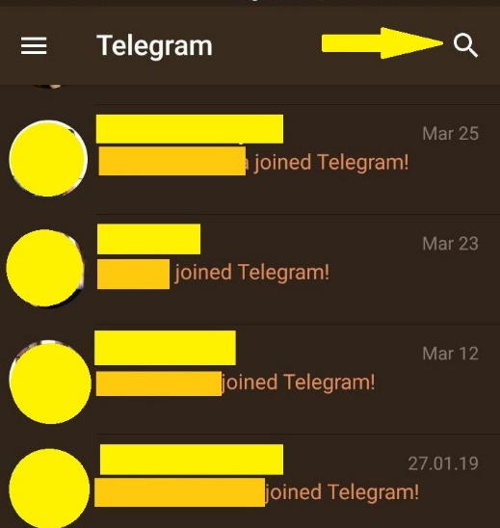

**Gambar 7.** Opsi pencarian pada telegram

Karena disini pengguna akan memulai membuat bot, maka lakukan pencarian dengan kata kunci @botfather. Botfather merupakan bot fasilitas resmi dari telegram agar pengguna dapat memproduksi dan mengelola bot baru

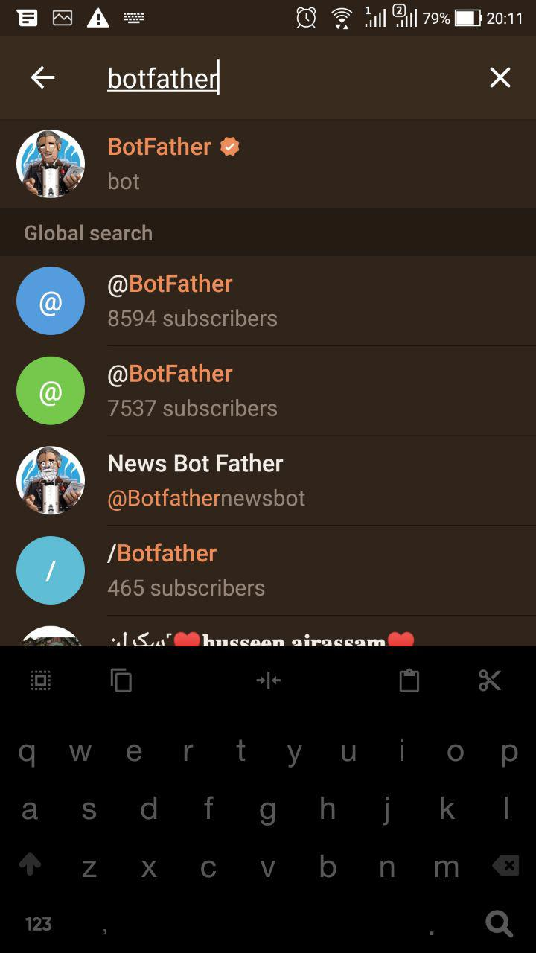

**Gambar 8.** Akun @botfather telah terverifikasi

1. Maka tampilan awal BotFather akan muncul seperti berikut, lalu klik Start untuk memulai

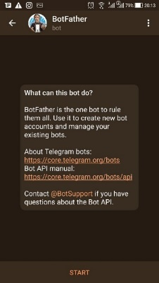

**Gambar 9.** Tampilan awal BotFather

1. Setelah dimulai, maka akan terdapat banyak pilihan beserta fungsinya

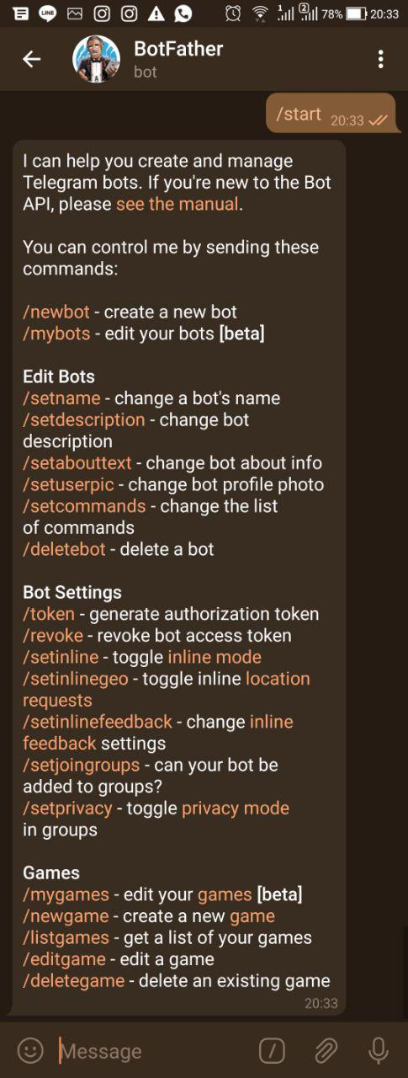

**Gambar 10.** Menu utama pada BotFather

1. Untuk membuat bot baru, kirim perintah /newbot lalu akan muncul pertanyaan pertanyaan terkait bot baru yang telah dibuat

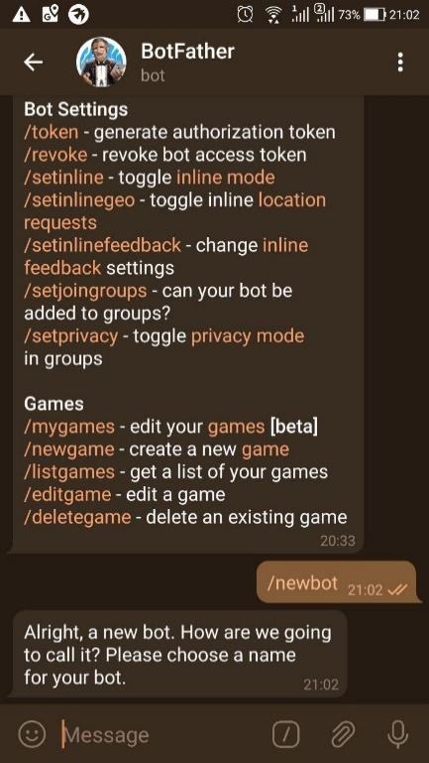

**Gambar 11.** Mengirim perintah untuk membuat bot baru

1. Kemudian jawablah dengan mengirimkan nama dari bot baru, sebagai contoh, disini diberikan nama BPBD Semarang

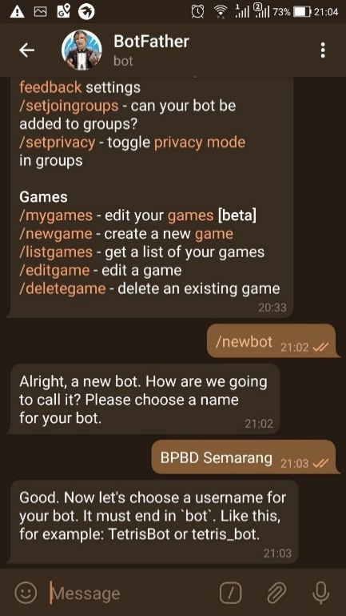

**Gambar 12.** Pemberian nama bot

1. Kemudian pertanyaan selanjutnya diminta untuk memberikan *username* unik dan berahkiran “bot atau _bot”, disini akan diberikan *username* bpbdsmgbeta1bot

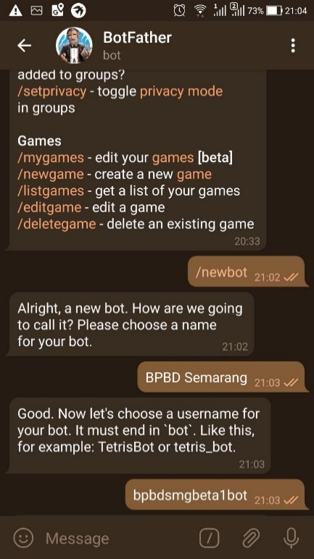

**Gambar 13.** Pemberian username unik pada bot

1. Pada tahap ini bot telah selesai diciptakan, kemudian akan tampil keterangan bot telah berhasil diciptakan dan juga berisi kode TOKEN yang merupakan kode enkripsi unik untuk mengakses bot itu sendiri

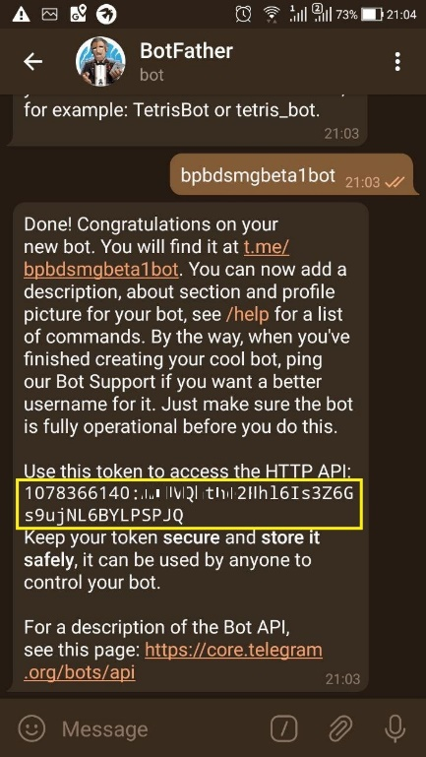

**Gambar 14.** Bot telah selesai diciptakan dan keterangan token

1. Simpanlah kode tersebut, kode ini bersifat rahasia berlaku seperti kata kunci untuk membuka file, jika perlu untuk memperbarui kode tersebut, pembuat bot dapat melakukan *revoke* token. Jika mau melihat bot yang telah dibuat, pengguna dapat mencari *username* melalui kolom pencarian atau meng-klik link diatas (t.me/bpbdsmgbeta1bot), berikut tampilan awal bot BPBD Semarang.

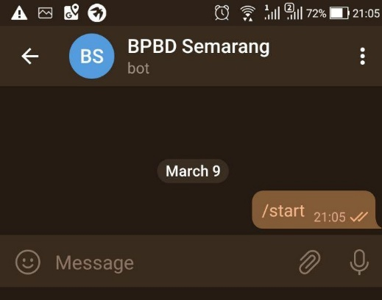

**Gambar 15.** Tampilan awal bot BPBD Semarang

Sampai tahap ini pengguna telah dapat mengembangkan bot seperti mengubah pengaturan pada bot atau menambah perintah baru melalui @botfather, untuk melanjutkan pemberian menu dan respon, dilanjutkan menggunakan bahasa pemrograman PHP.

1. Hasil dan Pembahasan

Implementasi bot untuk bisa memperoleh informasi mengenai bencana di Kota Semarang yaitu setelah selesai menyusun sintaks dalam pemrograman PHP dan sintaks dijalankan pada mesin server, maka bot dapat digunakan, berikut merupakan akses akses yang dapat dilakukan oleh pengguna saat menggunakan bot.

1. Halaman awal bot.

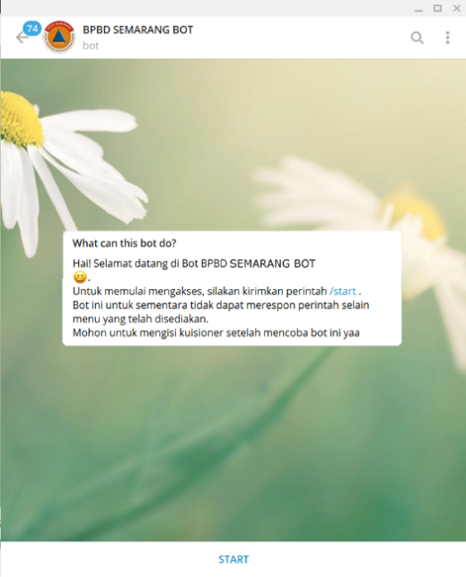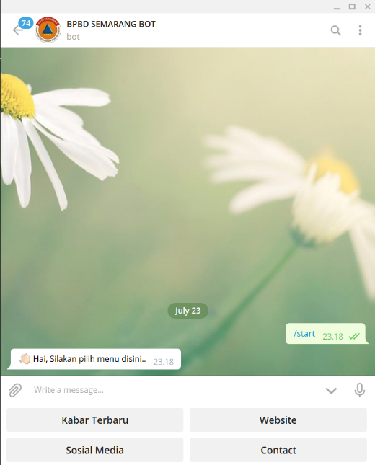

**Gambar 16.** Tampilan awal bot dan menu utama

Halaman awal bot berisi akses ke menu utama yang disediakan oleh pengembang, terdapat menu Kabar Terbaru, Website, Sosial Media, Contact.

1. Sub-menu Kabar Terbaru.

Pada sub-menu ini berisi menu untuk menampilkan link yang mengarah ke kanal telegram BPBD untuk kabar Bencana, dan pada menu Cuaca akan ditampilkan informasi sekilas cuaca pada hari ini di Kota Semarang sesuai data dari website BMKG.

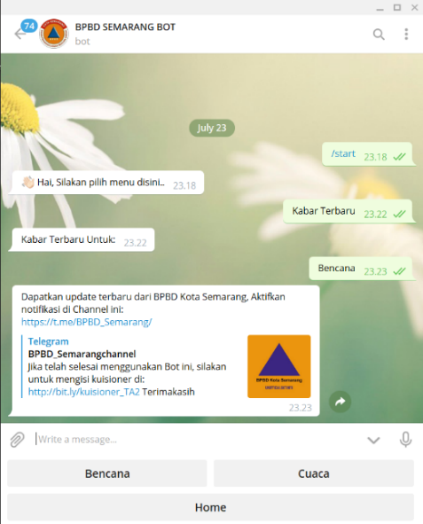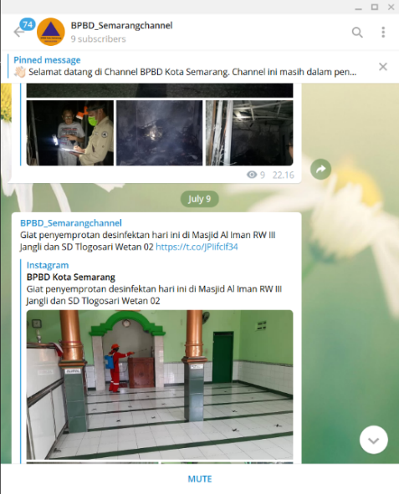

**Gambar 17.** Sub-menu Kabar Terbaru: Bencana dan kanal BPBD Semarang menampilkan kabar terbaru

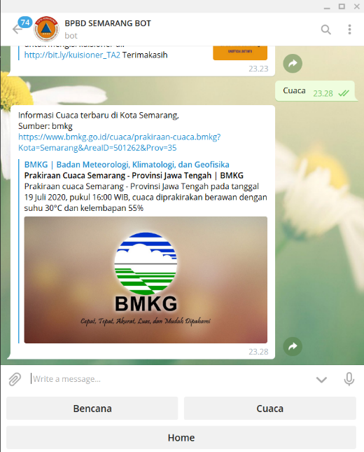

**Gambar 18.** Sub-menu Kabar Terbaru: Cuaca

1. Menu Website.

Pada *Website*, tersedia *link* yang mengarah ke halaman utama *website* resmi BPBD Kota Semarang.

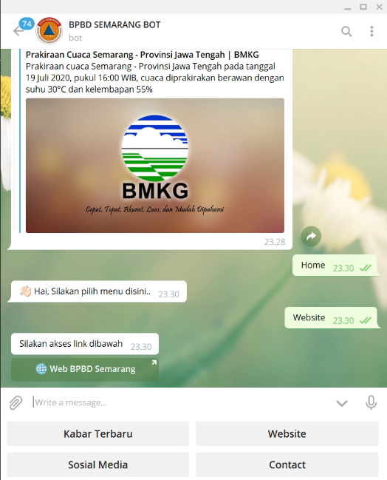

**Gambar 19.** Sub-menu Website

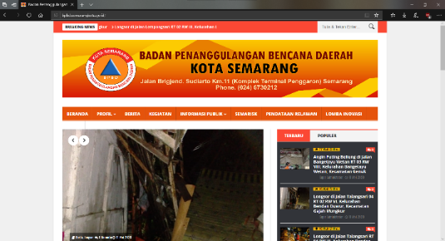

**Gambar 20.** Laman web BPBD Kota Semarang

Laman web di atas merupakan laman *website* resmi BPBD Kota Semarang terdapat informasi-informasi yang berkaitan dengan berita bencana dan kegiatan yang dilaksanakan oleh BPBD Kota Semarang.

1. Menu sosial media.

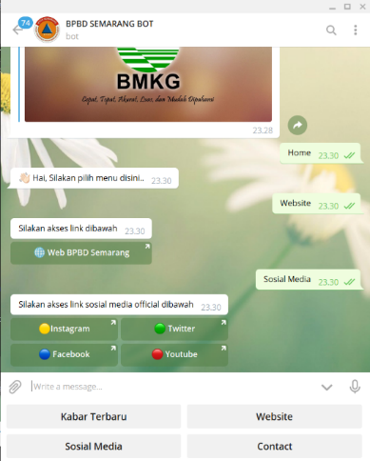

**Gambar 21.** Sub-menu Sosial Media

*Link* menuju halaman sosial media resmi BPBD Kota Semarang terdapat di menu Media Sosial seperti Instagram, Twitter, Facebook, dan Youtube.

1. Menu Contact.

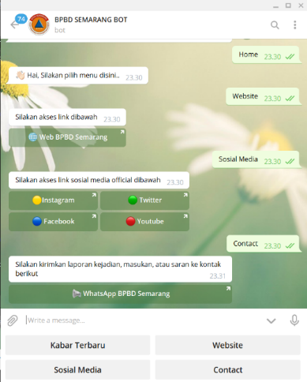

**Gambar 22.** Sub-menu Contact

Pada menu ini, pengguna dapat mengirimkan kritik, saran, pesan atau kabar ke BPBD Kota Semarang melalui pesan singkat ke kontak Whatsapp resmi BPBD Kota Semarang.

1. Simpulan

Berdasarkan hasil dari penelitian yang telah diperoleh adalah sebagai berikut. Cara untuk mengetahui kondisi bencana di Kota Semarang yaitu dengan mengakses bot telegram BPBD Semarang. Informasi yang didapat jika mengakses bot telegram BPBD Semarang adalah informasi bencana, cuaca, dan kegiatan dari BPBD Semarang, informasi tersebut dapat menampilkan link yang menuju ke laman resmi BPBD Kota Semarang, informasi cuaca hari ini yang didapatkan berdasarkan data dari laman website BMKG, berbagai link menuju akun-akun sosial media resmi BPBD Kota Semarang, juga terdapat pintasan jika pengguna hendak mengajukan masukan, saran ataupun berita melalui alamat surel resmi BPBD Kota Semarang. Adanya bot telegram tersebut dapat membantu masyarakat dalam memperoleh informasi terkait kondisi bencana di Kota Semarang hal ini dibuktikan dengan rating perolehan hasil pada kuesioner yaitu sebesar 3,96 dari 5. Kesesuaian informasi pada bot telegram ini mendapatkan perolehan rating sebanyak 3,91 dari 5. Masyarakat merasa perlu untuk memberitahukan bot telegram BPBD Kota Semarang ini ke orang lain karena bisa membantu mendapatkan informasi terkait bencana di Kota Semarang.

Daftar Pustaka

Amrizal, V., & Aini, Q. (2013). *Kecerdasan Buatan.* Jakarta: Halaman Moeka Publishing.

Dahria, M. (Agustus 2008). Kecerdasaan Buatan (Artificial Intelligence). *SAINTIKOM*, Vol 5, No. 2.

Erawan, L. (2014). *Dasar-Dasar PHP.* Semarang: Universitas Dian Nuswantoro.

Gulo, W. (2002). *Metode Penelitian.* Jakarta: PT. Grasindo.

Iksanudin, M. S. (2018). *Pemrograman Berbasis Objek (OOP) Modern Dengan PHP 7.* Jakarta.

Indriasari, F. N. (2016). Pengaruh Pemberian Metode Simulasi Siaga Bencana Gempa Bumi Terhadap Kesiapsiagaan Anak Di Yogyakarta. *Jurnal Keperawatan Soedirman, 11 (3)*, 11.

Jogiyanto. (2005). *Sistem Teknologi Informasi.* Yogyakarta: ANDI Yogyakarta.

Kadir, A. (2014). *Pengenalan Sistem Informasi Edisi Revisi.* Yogyakarta: ANDI Yogyakarta.

Maulayya, F. R., Arifin, M. Z., & Hariono, T. (2019). Rancang Bangun "Telegram Bot API" Untuk Layanan Sistem Informasi Akademik UNWAHA Menggunakan Metode Long Polling. *SAINTEKBU: Jurnal Sains dan Teknologi*, 76.

Nazir, M. (2003). *Metode Penelitian.* Bogor: Ghalia Indonesia.

O'Brien, J. A. (2005). *Pengantar Sistem Informasi Perspektif Bisnis dan Manajerial.* (D. Fitriasari, & D. A. Kwary, Penerj.) Jakarta: Salemba Empat.

PCGameBenchmark. (2020, 03 07). *RKN Block Me: Telegram System Requirements*. Diambil kembali dari PCGameBenchmark: https://www.pcgamebenchmark.com/rkn-block-me-telegram-system-requirementsR, A. D., Andre, Y. M., Ardiansyah, & Imamah, F. (2018). Aplikasi Chatbot (MILKI BOT) Yang Teritegrasi Dengan Web CMS Untuk Customer Service Pada UKM MINSU. *Jurnal Cendikia Vol. XVI Cendikia 2018*, 105-106.

Raiz, M. I. (2015, September 8). *10 Top Algoritma Data Mining*. Diambil kembali dari Mustaklimtelematika: https://mustakimtelematika.wordpress.com/2015/09/08/10-top-algoritma-data-mining/

Raj, S. (2019). *Building Chatbots with Python.* Berkeley, California: Apress.

Raymond. (2001). *Sistem Infomasi Manajemen.* Jakarta: PT. Penhallindo.

Russel, S., & Norvig, P. (2010). *Artificial Intelligence A Modern Approach (Third Edit).* Pearson Education.

Setiaji, B., Utami, E., & Fatta, H. A. (2013). Membangun Chatbot Berbasis AIML Dengan Arsitektur Pengetahuan Modular. *Jurnal Seminar Nasional Tekologi Informasi dan Multimedia, Vol.1, No.1*, 15-20.

Telegram. (2020, February 3). *FAQ Telegram*. Diambil kembali dari Telegram: https://telegram.org

UNDP. (2007). *Tinjauan Umum Manajemen Bencana, Modul Program Pelatihan Manajemen Bencana.* Geneva: UNDP.

Wijaya, T., Rusli, M., Rany, E. S., & Fryonanda, H. (t.thn.). Membangun Aplikasi Chatbot Berbasis Web Pada CV. Unomax Indonesia. *KALBI Scientia Jurnal Sains dan Teknologi*, 120.

Wikipedia. (2013, November 1). *Pemelajaran Mesin*. Diambil kembali dari Wikipedia Ensiklopedi Bebas: https://id.wikipedia.org/wiki/Pemelajaran_mesin

Wiyanti, D. T. (2018). Bahan Ajar Sistem Teknologi Informasi. Semarang.